**Федеральное государственное автономное образовательное учреждение высшего образования «Национальный исследовательский университет ИТМО»**

**Факультет программной инженерии и компьютерной техники**

**Программирование**

**Лабораторная работа №1.**

**Вариант 4219**

**Выполнил студент:**

**Кобик Никита Алексеевич**

**Группа № P3124**

**Преподаватель: Харитонова Анастасия Евгеньевна**

**г. Санкт-Петербург**

**2022**

**Задание:**

1. Создать одномерный массив a типа short. Заполнить его числами от 4 до 16 включительно в порядке убывания.
2. Создать одномерный массив x типа double. Заполнить его 15-ю случайными числами в диапазоне от -5.0 до 11.0.
3. Создать двумерный массив a размером 13x15. Вычислить его элементы по следующей формуле (где x = x[j]):

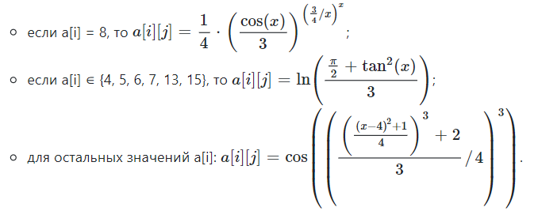

1. Напечатать полученный в результате массив в формате с четырьмя знаками после запятой.

**Отчет:**

import static java.lang.Math.*;

public class Main {

public static void main(String[] args)

short[] a = new short[13];

short temp = 16;

for (int i = 0; i < 13; i ++) {

a[i] = temp;

temp--;

}

double[] x = new double[15];

double min = -5.0;

double max = 11.0;

for (int i = 0; i < 15; i++) {

x[i] = (random() * ((max - min) + 1)) + min;

}

double[][] arr = new double[13][15];

for (int i = 0; i < 13; i++) {

for (int j = 0; j < 15; j++) {

if (a[i] == 8) {

double exp = cos(x[j]);

exp = exp / 3;

exp = pow(exp, (3 / 4) / x[j]);

exp = pow(exp, x[j]);

arr[i][j] = (1 / 4) * exp;

} else if ((i >= 4 & i <= 7) | (i == 13) | (i == 15)) {

double exp = pow(tan(x[j]), 2);

exp = (PI / 2) + exp;

arr[i][j] = log(exp / 3);

} else {

double exp = (pow((x[j] - 4), 2) + 1) / 4;

exp = pow(exp, 3) + 2;

exp = exp / 12

arr[i][j] = cos(pow(exp, 3));

}

System.out.printf("%.4f", arr[i][j]);

System.out.print(" ");

System.out.println();

}

}

}

Результат работы

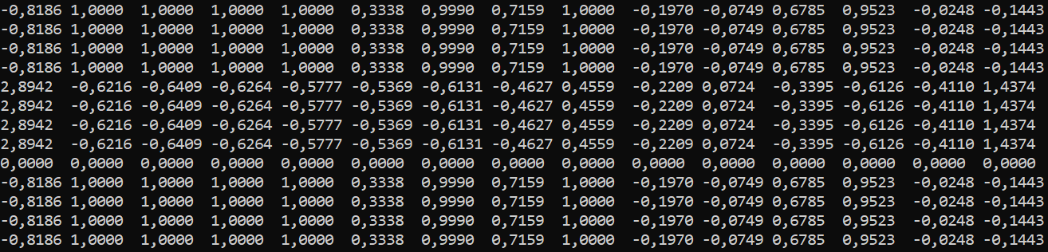

**Вывод:**

Во время выполнения лабораторной работы я приобрел навыки создания на языке Java v18 одномерные и двумерные массивы определенных типов, выводить данные в консоль, работать с классом Math, организовывать циклы со счётчиком.